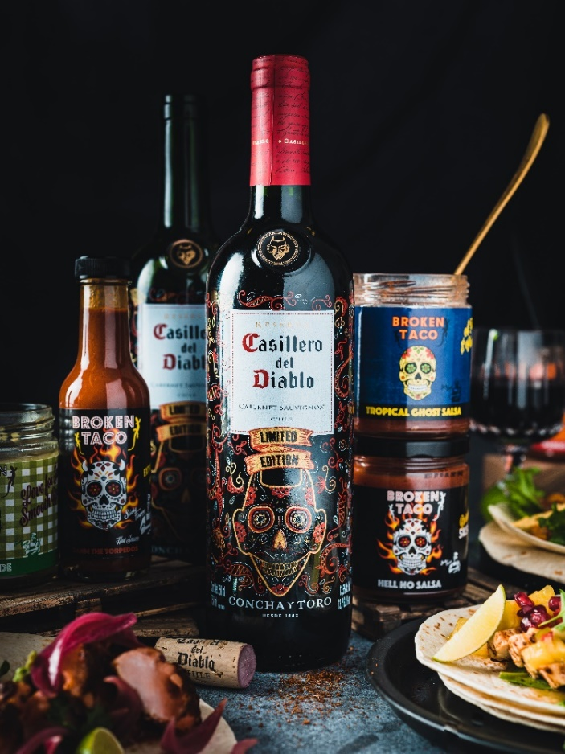
Løft tacomiddagen til nye høyder!
Casillero del Diablo Limited Edition til Broken Taco. Foto: Mats Dreyer

Imponer venner og familie med spennende taco-oppskrifter basert på den kule krydderserien Broken Taco sammen med den nye tacovinen Casillero del Diablo Limited Edition – også den med lekkert Calavera-design.

At taco er en av våre mest uformelle og brukte matretter er ingen hemmelighet. Nordmenn elsker taco til middag, gjerne på fredagskvelden sammen med et glass rødvin og fjernkontrollen innen rekkevidde. Taco er en klassiker som kan varieres i det uendelige og som best følges av en vin som tåler krydret mat og har rikelig med smak.

I november lanseres en ny variant av det velkjente vinmerket Casillero del Diablo fra Chile på Vinmonopolet. Vinen er utsmykket med en Calavera - en dekorativ hodeskalle med fargerike symboler som henter inspirasjon fra Dia de Muertos – De dødes dag – som feires stort i Mexico, Sør-Amerika og USA i begynnelsen av november hvert år. Casillero del Diablo Limited Edition er en saftig og fruktdreven rødvin basert på druen Cabernet Sauvignon, med ren og umiddelbar duft og smak av mørke bær, urter og litt vanilje. Den har myke tanniner, frisk syre og en lang og rik ettersmak. Limited Edition har alle de rette egenskapene og smaker fortreffelig sammen med tacoretter av kjøtt og kylling, og sammen med Broken Taco-serien løfter den fredagstacoen til nye høyder.

Vi har kombinert Casillero del Diablo Limited Edition med noen nye og spennende taco-oppskrifter som er utarbeidet av kokk, matstylist og forfatter Jan Ivar Nykvist fra Oktopus AS. Oppskriftene er laget med «Broken Taco»-serien, en rekke smaksrike salsaer, krydderblandinger, tortillachips og dipsauser som har samme heftige design som Casillero del Diablo Limited Edition - med hodeskalle og symboler fra Dia de Muertos. Sammen løfter de tacomiddagen til et helt nytt nivå.
Her følger oppskriften på din nye tacomiddag, og vinen finnes i bestillingssortimentet på Vinmonopolet med varenr. 11267801 til kr. 119,90.

Kyllingtortilla med Salsa Verde og ananas
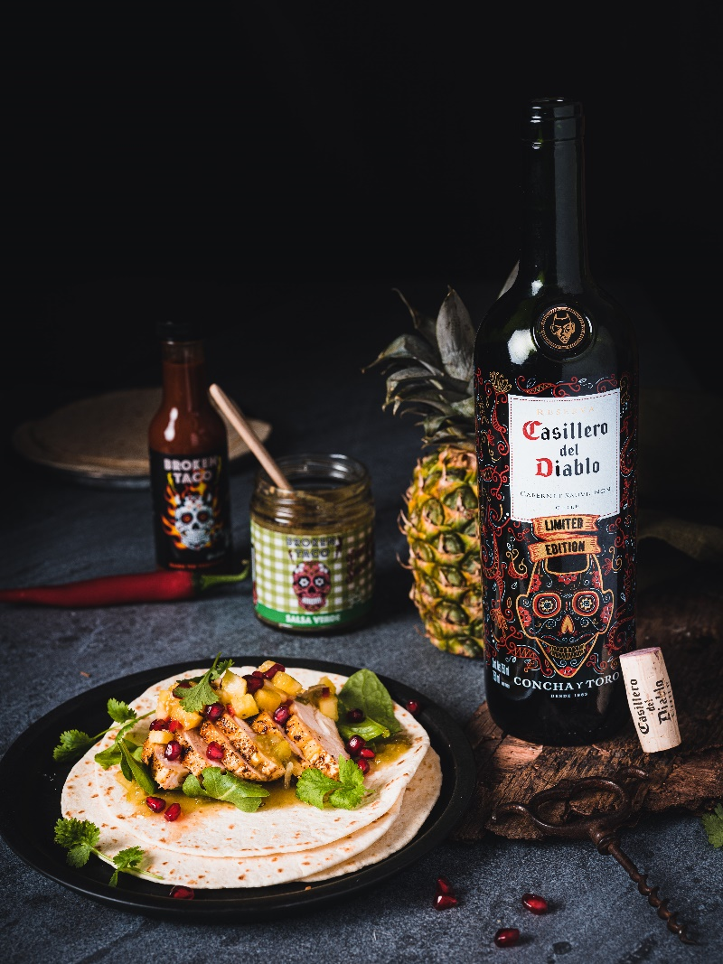
Kyllingtortilla med Salsa Verde og ananas. Foto: Mats Dreyer

Ingredienser:
1 vårløk i ringer
1/2 rød chili, finhakket
4 stk. små Broken Taco tortillalefser
2 ss granateplefrø
Litt frisk koriander

Ett stort eller to små kyllingbryst
2 ss Broken Taco spice mix
2 ss rapsolje
1/4 fersk ananas
4 ss Broken Taco Salsa Verde

Fremgangsmåte:
Krydre kyllingbrystet med taco spice mix. Brun kyllingbrystet i rapsolje til det er gyllent på begge sider. Stek det gjerne ferdig i ovnen på 180 grader til det har en kjernetemperatur på 63 grader, da er det gjennomstekt og fortsatt saftig. La kyllingen hvile i 5 minutter før den skjæres i skiver.
Skrell ananasen og kutt fruktkjøttet i små terninger. Bland ananasterningene med Salsa Verde, vårløk og chili.
Varm tortillalefsene litt i ovnen.
Fyll tortillalefsene med ananas-salsa og kyllingbryst.
Topp med granateplefrø og litt frisk koriander.

Chorizotaco med eple og mango

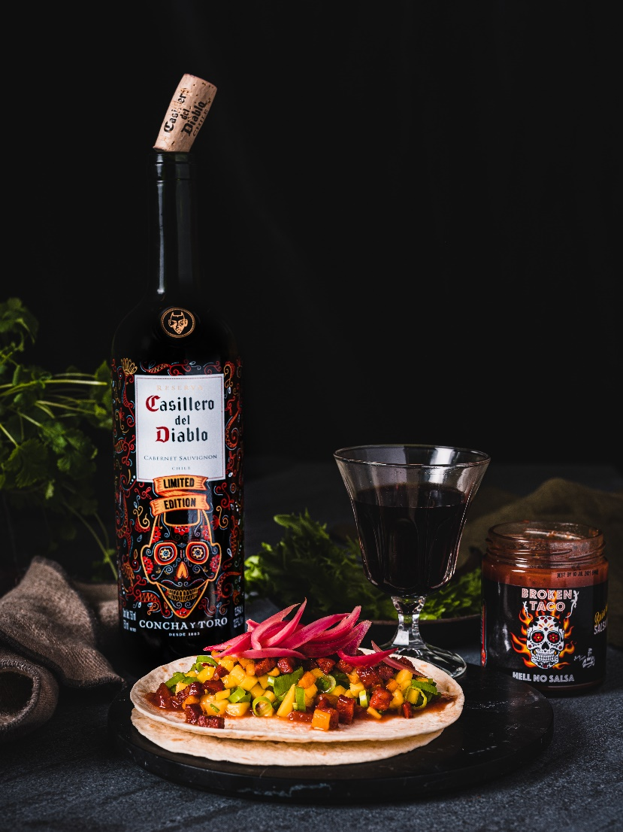
Chorizotaco med eple og mango. Foto: Mats Dreyer

Ingredienser:
1 dl bringebæreddik
1/2 dl vann
1/2 dl sukker
1 rødløk i båter
4 stk. små Broken Taco tortillalefser
Litt frisk koriander
3 stk. rå chorizo i små terninger
1 løk, finhakket
1/2 eple i små terninger
1/2 mango i terninger
1/2 fersk jalapeño, finhakket
1 vårløk i ringer
1 ss limesaft

Fremgangsmåte:
- Fres chorizoen i en tørr stekepanne til den begynner å bli gyllen. Ha i løk og eple. Fres i ytterligere to minutter.
- Bland mango, Jalapeño, vårløk og limesaft i en bolle.
- Kok bringebæreddik, vann og sukker til sukkeret er oppløst. Dra kjelen av platen, ha i rødløk og avkjøl.
- Varm tortillalefsene litt i ovnen.
- Fyll tortillalefsene med mangosalat og stekt chorizo.
- Topp med syltet rødløk og frisk koriander før servering.

Gratinert nachos med habanero og jalapeño

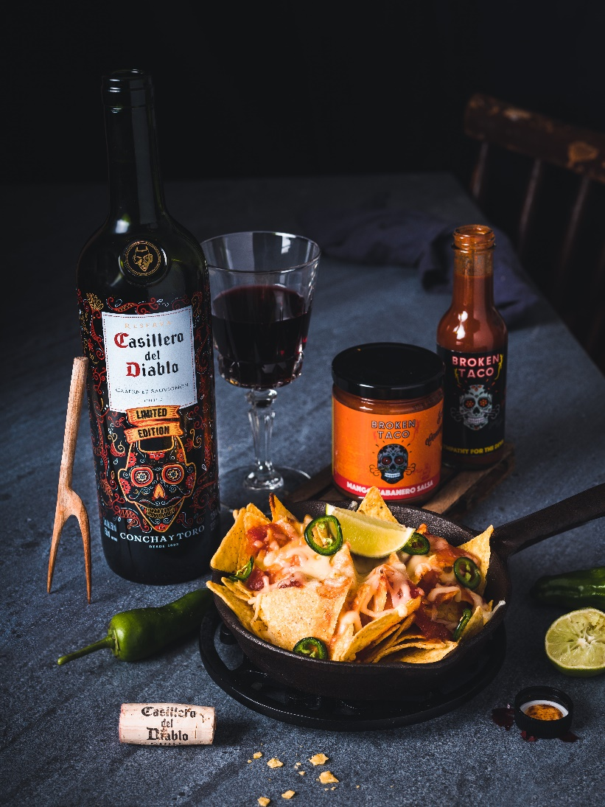
Gratinert nachos med habanero og jalapeño. Foto: Mats Dreyer

Ingredienser:
1 pose nachochips
4 ss Broken Taco «Sympathy for the devil»
4 ss Broken Taco Mango Habanero Salsa
100 g revet hvitost
1 fersk jalapeño i skiver
1 lime i båter

Fremgangsmåte:
Ha tortillachipsen i en ildfast form. Topp med tacosausene, revet ost og jalapeño.
Stek i ovnen på 220 grader til osten er smeltet, dette tar 5-10 minutter. Server gjerne limebåter ved siden av, og press over før den gratinerte nachosen nytes.

Taco med Californisk vri kom til Norge allerede i 1965 da en kjøpmann i Stavanger begynte å importere diverse amerikanske matvarer og solgte de videre til noen kjøpmenn på Østlandet.

På midten av 1980-tallet åpnet flere mexicanske restauranter i Norge, og da det norske fotballaget møtte Mexico i VM i USA 1994 kunne man finne tacokampanjer i de fleste norske dagligvarebutikker.

Texmex kom inn i de norske hjem for å bli på 1990-tallet og økte i popularitet på 2000-tallet. Taco var i 2018 på 3. plass i popularitet blant nordmenn, etter norsk og italiensk mat.

Broken taco-serien er laget med inspirasjon fra Foodtrucks og Street Food-barer i sørlige California.

Produsentene bak serien heter Sticky Fingers, og de visste at det fantes så mye mer enn de samme krydderblandingene og salsaene vi har spist i alle år, så de hentet inspirasjon og lagde like gjerne sin egen produktserie med deilige salsaer, krydderblandinger, tortillachips og dipsauser.

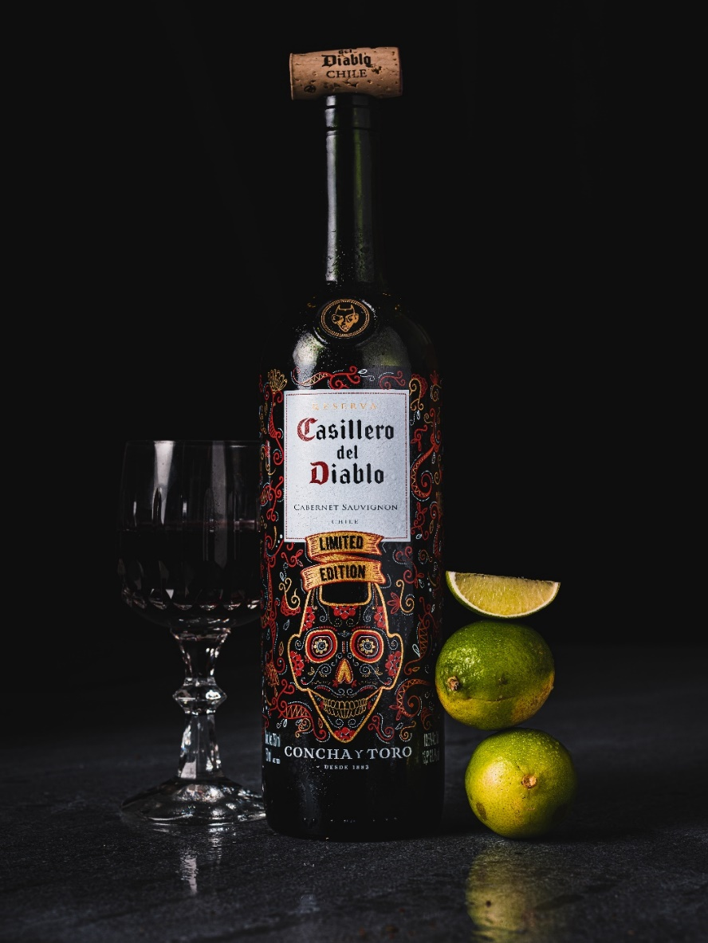

Planet Taco - A Global History of Mexican Food Jeffrey M Pilcher
Den norske tacohistorien - Øyvind Holen
Adressa.no – Borstad, Juvik
Meny – Ståle Sandvik
Foto: Mats Dreyer

